

《数据结构》
课程设计报告

课程设计题目： 约瑟夫问题

学生姓名：邱文新
专 业：信息管理与信息系统
班 级：1724603
指导教师：吴志强

2019年 6月 1 日
一、课程设计目的：
课程设计为我们提供了一个既动手又动脑，独立实践的机会，将课本上的理论知识和实际有机的结合起来，锻炼我们的分析解决实际问题的能力。提高我们适应实际，实践编程的能力。

二、题目简介：
约瑟夫环问题
要求：编号为1,2,....,n的n个人按顺时针方向围坐一圈，每人持有一个密码。一开始任选一个正整数作为报数上限值m，从第一个人开始顺时针方向自1开始顺序报数，报到m时停止报数。报m的人出列，将他的密码作为新的m值，从他在顺时针方向上的下一个人开始重新从1报数，如此下去，直至所有人全部出列为止，写出出列序列。
- 设计思路：
首先创建一个循环队列的结构体，其中有一个设置好最大上限maxsize的数组和一个队头front、队尾rear、队长len等整型变量，人员编号则为数组序号+1；
通过输入n来确定队长len,接着输入每个人员所持有的密码，密码保存在数组中，然后输入开始的报数上限m。在游戏进行时，将出队的人的密码值赋值为0，然后在之后找人的循环中跳过密码为0的人，这样就实现了队列的循环，从而只要输出每次出队的密码所在数组的序号+1即可。
四、流程图
开始
输入n

否
n是否合法

结束

是
调用init()函数
输入每个人的密码
调用display()函数
输入开始报数上限m
调用start()函数
结束

五、程序清单和运行结果：
源文件：
#include<stdio.h>
#define maxsize 100
#define null 0
typedef int elemtype;
typedef struct node
{
elemtype list[maxsize];
int front,rear;
int len;
} que;

void init (que *q,int n) //初始化 留一个位置放使rear
{ q->len=n+1;
q->front=q->rear=null;
}

int isfull(que *q) //判满
{
if((q->rear+1)%q->len==q->front)
return 1;
return 0;}
int isnull(que *q) //判空
{
if(q->rear==q->front)
return 1;
return 0;

}
int outdui(que *q) //出队，带回数值，并指向下一个
{ int key;
if(isnull(q))
{
printf("队空"); return -1;
}

key=q->list[q->front];
q->list[q->front]=0; //将出队的元素赋值为0
q->front=(q->front+1)%(q->len-1); //防止front进入rear处，造成判定为空表
return key;
}
void indui(que *q,int key) //进队
{ if(isfull(q))
{ printf("队满");
}
else{

q->list[q->rear]=key;
q->rear=(q->rear+1)%q->len;}
}
void display(que *q) //演示
{ int i=q->front;
while(i!=q->rear)
{
printf("编号:%d 密码为:%d\n",i+1,q->list[i]);
i=(i+1)%q->len;
}

}
void start(que *q,int n,int m)
{ int count=n;int i;
while(count!=0)
{
i=1;
while(i!=m)
{
q->front=(q->front+1)%(q->len-1);
if(q->list[q->front]!=0) //将出队的元素赋值为0;在遍历的时候遇到0就跳过；
{
i++;
}
}
printf("%5d",q->front+1); //输出出队的编号
m=outdui(q); //带回其中的密码m,并出队
count--;
if(count!=0) //当队为空时不用执行
{
while(q->list[q->front]==0)
{
q->front=(q->front+1)%(q->len-1);
}
}
}
printf("\n");
}

int main()
{ int n,i,key,m,count;
que q;
printf("约瑟夫问题:\n");
printf("请输入参与的人数:\n");
scanf("%d",&n);
if(n>maxsize||n<=0)
{
printf("error\n");return 0;
}
init(&q,n);
printf("请输入每个人持有的密码:\n");
for(i=0;i<n;i++)
{ scanf("%d",&key);
indui(&q,key);
}
printf("每个人的编号及密码为:\n");
display(&q);
printf("请输入开始的报数上限m:\n");
scanf("%d",&m);
printf("出队顺序为:");
start(&q,n,m);

return 0;
}
运行结果：
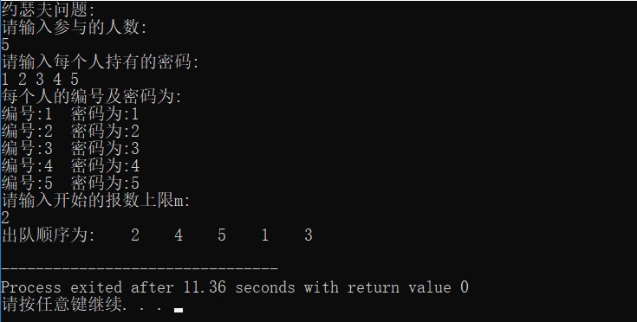
六、总结：
通过这次课程设计，感觉自己要学的还是有很多，因为在做课程设计的时候发现了自己还是存在许多的问题，比如在老师要求用另外一种方法解决这个问题的时候，就感觉自己想不出了，所以感觉自己对于一些数据的结构理解的还是不够深，不懂的变通，不会根据一些问题进行变化，还有就是在打代码的时候还是比较生疏，并不能将一个队列和链表的代码完整打出来，虽然知道大概的思路，但在写代码上总会遇到一些问题，不过在遇到问题的时候，我就会去复习之前的代码，然后靠自己写出来一个完整的代码，总之在完成课程设计期间，感觉自己对数据结构的理解又深了一点。

